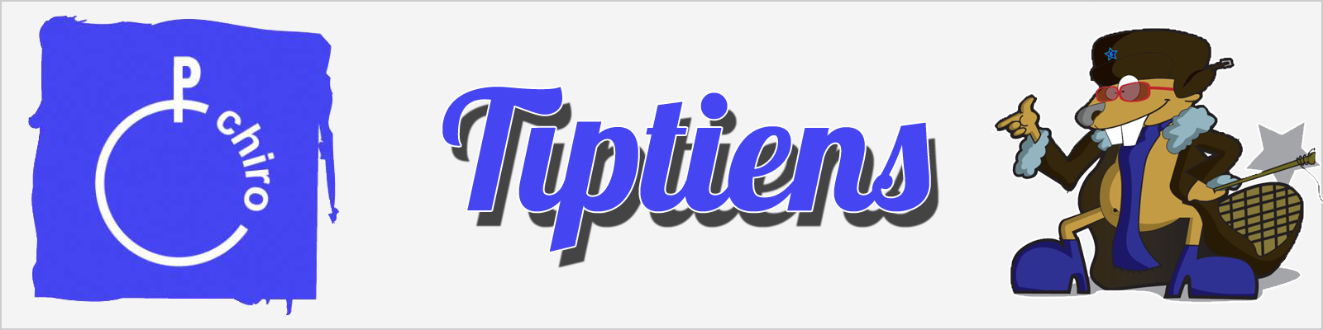
Woopwoop, het nieuwe chirojaar gaat beginnen! En natuurlijk beginnen we met een supertastische eerste maand, zijn jullie er klaar voor?
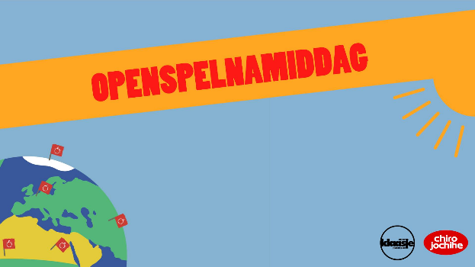
Zondag 8 september
WERVIIIIIIIIIIIIIIIIIIIIIIIIIIIING. Vandaag is het op de gemeenteplaats te doen! Een namiddag vol spelletjes met de jongens én wie weet komt er een nieuwe tiptien bij. Smeer je benen al in en kom naar de gemeenteplaats van 14u-17u

Zondag 15 september.
EINDELIJK KOMEN JULLIE TE WETEN WIE JULLIE LEIDING IS! En het is nog eens overgang ook. De eerstejaar tiptiens nemen kleertjes mee die mega vuil mogen worden en bereiden zich voor op een vettige namiddag hihi. De tweedejaar tiptiens bereiden zich voor op een namiddag vol gelach! We zien jullie op de chiro van 13u-17u
PS: vergeet geen €2 voor een lekkere koffiekoek!
Zondag 22 september
Tijd om ons lokaal te versieren! Neem jullie mooiste vlaggetjes, lichtjes, posters, foto’s, kussentjes, dekentjes,… mee naar de chiro. We zien jullie daar van 14u-17u
Zondag 29 september
Geen chiro De leidingsploeg is op planningsweekend om een supermegagekfantastisch jaar in te plannen!

En de eerste maand is al voorbij gevlogen! Wij/ik kijk(en) al uit naar de volgende maanden

Dikke zoenen van jullie leidster(s)

